封面設計──錯視黑白講 五年 班 號
自備用具：黑白剪影圖片、黑色簽字筆、白色油漆筆、剪刀、膠水
（一）（ ）：是指眼睛的錯覺，一種將對象物之大小、形狀、色澤以及明暗等關係明顯判斷錯誤的現象。雖然錯視的程度會因為每個人的情況不同而有所差別，但是只有在萬人共通的普通狀態下產生才算是錯視的條件。以下為幾種錯視圖例，你從畫面中看到了什麼？填寫於空格中
1.（ ） | 2.（ ） | 3.（ ）
 | 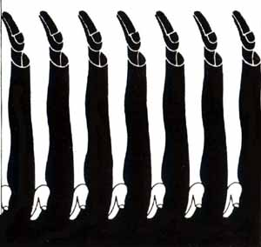 | 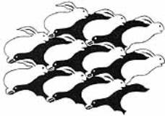
4.（ ） | 5.（ ） | 6.（ ）
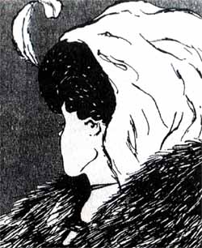 | 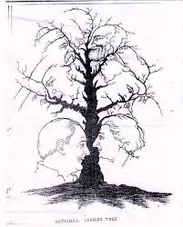 | 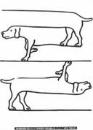
（二）錯視又稱視覺假象，是指通過幾何排列、視覺成像規律等手段，製作有視覺欺騙成分的圖像進行眼球欺騙，引起的視覺上的錯覺，達到藝術或者類似魔術般的效果。判斷下圖視覺欺騙的效果為何。
1. A（ ）平行線?  B（ ）斜線? | 2. 哪一條線長?  A（ ） B（ ） | 3.中間原哪個大？  A（ ）B（ ） | 4. 到底誰和C是同一條線? A ？B?
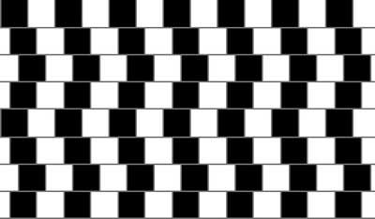 | 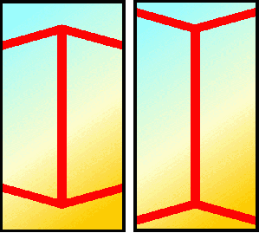 | 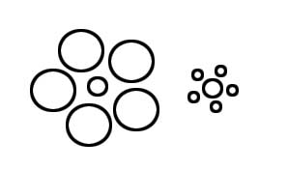 | 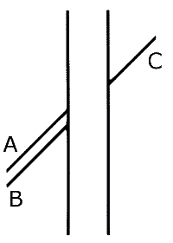
(三)藝術欣賞：寫出藝術家譯名
1.（ ）（Giuseppe Arcimboldo，1527年－1593年） 是義大利文藝復興時期著名肖像畫家，他的作品包括掛毯設計和彩色玻璃裝飾設計，他的作品特點是用水果、蔬菜、花、書、魚等各種物體來堆砌成人物的肖像。
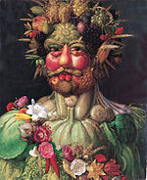 | 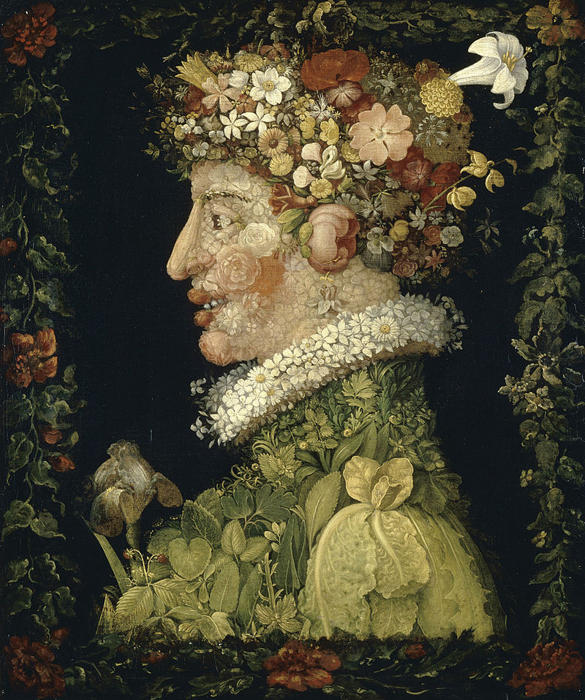 | 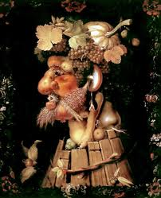
2.（ ）(M.C. Escher, 1898-1972)對於視覺心理特性最早注意而熱衷創作的藝術家，首推荷蘭版畫家。他運用心理學的研究成果，娛弄人類對空間的錯覺， 大量創作此類反轉性的繪畫，使得畫面乍看正常，其實裏頭暗藏玄機。
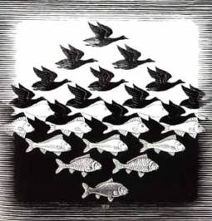 | 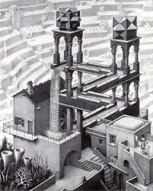 | 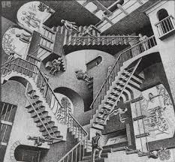
(四)黑白的聯想：運用黑白圖像所呈現的視覺效果聯想的圖像以圖地反轉的陰陽圖像製作封面的文字及圖案。將圖案與文字結合設計成美勞筆記本封面。

